Мобильный тренажер публичных выступлений

Марк Заславский12, Евгений Моторин2, Михаил Дементьев2  
1JetBrains Research  
2СПБ ГЭТУ “ЛЭТИ”Санкт-Петербург   
Российская Федерация *mark.zaslavskiy@gmail.com, zmotorin174@gmail.com, mike.new.steam@gmail.com*

*Abstract*—В статье описывается разработка приложения, позволяющего пользователям самостоятельно практиковаться в развитии навыков публичных выступлений. Рассмотрены существующие подобные программные продукты, поиск которых производился в двух основных онлайн-магазинах для систем IOS и Android - App Store и Google Play соответственно. Сравнение аналогов показало, что незначительная часть приложений обладает отдельным функциями работы с аудиозаписями выступлений, в то время как остальные приложения представляют собой сборники рекомендаций и учебных материалов. По результатам обзора было создано новое Android-приложение, решающее задачу автоматизированных систематических тренировок ораторских навыков. Для разработки проекта были использованы технологии распознавания речи (SpeechRecognizer), построения графиков (MPAndroidChart), рисования изображений (Canvas), спроектирована база данных SQLite для хранения данных о тренировках. За счет фиксации и распознавания слов в аудиозаписи выступления приложение дает возможность оратору найти наиболее популярные слова в своем докладе, узнать частоту их появления и позволяет отработать речь к предстоящему публичному выступлению. Дополнительной особенностью проекта является наличие функционала, который позволяет выявить ошибки, связанные с темпом речи и продолжительностью отдельных слайдов. Для проверки корректности работы приложения было проведено исследование на аудиозаписях докладов и публичных лекций. По результатам исследования было показано, что точность распознавания речи докладчика составляет 90% при низком уровне шума, что позволяет использовать данное приложение для самостоятельных тренировок.

Ключевые слова—анализ речи, публичные выступления, Android

# введение

В современном обществе школьникам, студентам и выпускникам ВУЗов все чаще приходится сталкиваться с необходимостью публичных защит своих работ, участия в различного рода дебатах, конференциях, где активно используются мультимедиа-презентации[1]. При этом, не смотря, на использование мультимедиа-контента одним из ключевых факторов успешного выступления остается хорошо развитое ораторское мастерство, которое включает в себя высокую четкость дикции, навык управления темпом речи, отсутствие слов-паразитов и умение уверенно вести публичное выступление. Работа над ораторским мастерством отсутствует в явном виде в учебных программах школ и университетов, при этом самостоятельное изучение данной дисциплины является трудоемким процессом ввиду сложности отработки необходимых навыков и, как следствие, больших временных и денежных затрат. На сегодняшний день, обучение ораторскому искусству чаще всего представлено в виде очных курсов, где педагог индивидуально или в группах преподает навыки публичных выступлений. Существует также ряд мобильных приложений, позволяющих самостоятельно совершенствовать ораторские навыки, однако они позволяют тренировать только отдельные аспекты публичного выступления и при этом не обеспечивают возможности отработки речи на презентациях, используемых в выступлении.

Целью данной работы является решение проблемы автоматизированного развития навыка публичных выступлений путем создания мобильного приложения для проведения систематических самостоятельных тренировок с предоставлением агрегированной информации по прогрессу обучения. Для достижения цели были решены следующие задачи:

* Обзор существующих мобильных приложений для развития ораторского мастерства и выделение существующих подходов к автоматизированному анализу качества публичных выступлений.
* Построение архитектуры мобильного приложения.

Оценка точности и корректности работы мобильного приложения.

# Обзор существующих решений

Для детального исследования существующих реализованных подходов к автоматизированному обучению ораторскому мастерству был проведен обзор мобильных приложений, решающих данную задачу.Поиск аналогов производился в онлайн-магазинах приложений для платформ IOS и Android, так как им соответствует 97% рынка мобильных устройств [2]. В качестве аналогов рассматривались все приложения, которые имеют в себе какой-либо функционал, связанный с развитием речи, ораторского искусства, публичных выступлений. Поиск производился по запросам: “Искусство оратора”, “Публичные выступления”, “Оратор” а также с помощью функции поиска похожих приложений. По результатам поиска было найдено 5 приложений для IOS и 6 приложений для Android.

## Существующие решения из AppStore

Искусство оратора. Платное приложение [3], включающее в себя упражнения и занятия для тренировки ораторских способностей у людей. Отдельно вынесен функционал для детей, помогающий исправить дефекты речи. Приложение позволяет создавать собственные занятия и делиться результатами по электронной почте или SMS. Приложение содержит функции анализа голоса пользователя на основе следующий факторов: картавость (Р), ламбдацизм (Л), произношения шипящих звуков (Ш, Ж, Щ, Ч), согласных, гласных. Также оценивается дикция, дыхание, голос и другие показатели. Результатом тренировок являются отдельные оценки в диапазоне 0-100 по каждому из критериев.

Скороговорки. Бесплатное приложение [4] для отработки произношения слов. Обработка речи заключается в бинарной проверке правильности произношения конкретного слова.

Ораторское искусство: курсы и техники развития речи. Бесплатное приложение-сборник [5] тренингов по техникам общения и развитию речи без функций анализа голоса пользователя

Тренер оратора. Платное приложение [6], содержащее теоретические основы и специальные тексты, созданные для тренировки ораторского искусства и произношения определенных проблемных звуков. Работа с голосом присутствует только в формате диктофона. Приложение позволяет докладчику слушать свой голос во время выступления в реальном времени.

Тренер оратора - готовимся к выступлению. Платное приложение [7] для примитивной подготовки к публичному выступлению - приложение позволяет ввести текст речи для выступления, вывести его на экран и записать выступление пользователя на фронтальную камеру без дальнейшего анализа аудиодорожки.

## Существующие решения из GooglePlay

Скороговорун - Развитие речи.Бесплатное приложение [8], содержащее скороговорки, стихи, упражнения, слоговые таблицы, дыхательную гимнастику для развития речи. Все задания можно сортировать по уровню сложности и добавлять в избранное.

Говорилло Развитие речи.Бесплатное приложение [9], обладающее функциями анализа и оценки речи, а также выявления недостатков дикции. Приложение также содержит режим эмуляции стрессовых ситуаций в процессе выступления, режим выступлений на спонтанные темы, рекомендаций по работе со словами-паразитами. Также оценивается сложность текста выступления и подсчитывается скорость речи.

Публичные выступления, руководство.Бесплатное приложение [10], содержащее руководства по структуре и методам публичных выступлений, работы с аудиторией без функций анализа речи пользователя и возможности проводить тренировки.

Публичное выступление, оратор. Бесплатное приложение-сборник [11] из ста советов по ораторскому искусству. В качестве функциональности реализован поиск и просмотр советов, а также возможность поделиться ими в социальных сетях.

Скороболтушки — скороговорки, развитие речи, стихи. Бесплатное приложение-библиотека [12] стихов и скороговорок для улучшения речи. Позволяет сохранять прогресс тренировок (выводится последние дата и время тренировки). Также приложение отправляет оповещения пользователям в указанное имя время, чтобы напомнить о тренировке.

Diction. Бесплатное приложение [13], содержащее набор упражнений и скороговорок для развития дикции и речи путем самостоятельных тренировок.

## Сравнение аналогов

Для сравнения аналогов были выбраны следующие критерии:

* Стоимость - один из главных факторов, позволяющих косвенно оценить доступность приложения.
* Количество загрузок - показатель популярности приложения, демонстрирующий его востребованность пользователями.
* Функциональность - спектр функций приложение. Позволяет оценить, какие именно аспекты и каким образом можно развивать с помощью приложения.
* Наличие функций анализа голоса пользователя позволяет оценить степень автоматизации тренировок с помощью приложения. При отсутствии анализа голоса пользователя эффективные тренировки с помощью приложения возможны только при наличии преподавателя, который будет оценивать качество тренировки.

В результате сравнения существующих мобильных приложений (Таблица 1), решающих задачи отработки навыков публичных выступлений, были сделаны следующие выводы:

* Среди рассмотренных альтернатив только в четырех приложениях присутствует работа с аудиозаписью выступления. Остальные приложения являются справочниками, содержащими информацию о развитии ораторского искусства и различных тренировках на данную тему.
* Приложения, использующие аудиозапись выступления, в большей степени сосредоточены на отработке дикции.
* Только в двух приложениях из рассмотренных (“Искусство оратора” и “Говорилло Развитие речи”) присутствует вывод результата тренировок в виде числовых оценок.
* Рассмотренные приложения не позволяют вести систематические тренировки с использованием мультимедиа-презентаций.

Таким образом, можно сделать вывод, что существующие решения не достигают поставленной цели, а именно они не позволяют проводить систематические полностью самостоятельные тренировки с предоставлением агрегированной информации по прогрессу обучения.

# Формулировка требований к приложению

На основании обзора аналогов можно сделать вывод о необходимости разработки мобильного приложения, которое бы одновременно реализовывало логику самостоятельных тренировок публичных выступлений с использованием анализа речи пользователя и при этом обладало возможностью проводить тренировки с помощью различных мультимедиа-презентаций. Решение должно также удовлетворять следующим требованиям:

1. Поддержка платформы Android, как самой популярной и, следовательно, самой доступной.

Таблица I. Сравнение аналогов

|  |  |  |  |  |
| --- | --- | --- | --- | --- |
| Название | Стоимость | Заявленный функционал | Анализ голоса | Количество загрузок |
| Искусство оратора | Платное (379р) | Тренировка ораторских способностей, исправление дефектов речи | Оценка дикции | - |
| Скороговорки | Бесплатно | Проверка произношения слов на английском языке | Сопоставление с эталоном | - |
| Ораторское искусство | Бесплатно | Сборник курсов на тему техники общения и развития речи | Отсутствует | - |
| Тренер оратора | Платное (299р) | Специальные тексты, созданные для тренировки ораторского искусства | Воспроизведение выступления | - |
| Тренер оратора. Готовимся к выступлению | Платное (149р) | Приложение принимает на вход введенный вами текст, выводит его на экран, а затем записывает ваше выступление на фронтальную камеру | Запись звука (камера) | - |
| Скороговорун - Развитие речи | Бесплатно | Приложение содержит скороговорки, стихи, упражнения, слоговые таблицы, дыхательную гимнастику для развития речи. Возможно сортировать по уровню сложности и добавлять в избранное | Отсутствует | 100,000+ |
| Говорилло Развитие речи | Бесплатно | Анализ и оценка речи, эмуляция стрессовых ситуаций, исключение слов-паразитов, оценка сложности текста | Скорость речи, процент “лишних” слов от всего сказанного, сложность текста | 10 000+ |
| Публичные выступления. Руководство | Бесплатно | Руководство по публичным выступлениям | Отсутствует | 1,000+ |
| Публичное выступление, оратор | Бесплатно | Сборник из ста советов по ораторскому искусству. Понравившиеся советы можно сохранить в избранное или поделиться. | Отсутствует | 5,000+ |
| Скороболтушки | Бесплатно | Сборник стихов и скороговорок. Возможно сохранять прогресс, push уведомления. | Отсутствует | 1,000+ |
| Diction | Бесплатно | Сборник стихов и скороговорок. | Отсутствует | 100,000+ |

1. Комплексный подход к оценке качества публичного выступления. Существующие решения сконцентрированы только на определении качества дикции, однако важным также является вопрос отработки доклада в условиях временного ограничения.
2. Поддержка отдельных историй тренировок для различных презентаций. Данное требование является важным, так как только одно из рассмотренных приложений аналогов-позволяет проводить тренировки для конкретного выступления, при этом в приложении отсутствует возможность одновременной или последовательной подготовить к различным презентациям.
3. Возможность использования приложения в учебном процессе для школ и ВУЗов. Интерфейсы приложения должны позволять экспортировать прогресс учащихся по подготовке к публичным выступлениям для контроля со стороны учителей, преподавателей и научных руководителей, так как в процессе обучения в школе и ВУЗе пользователь испытывает большую необходимость публичных выступлений.

# Разработанное приложение

На основании выдвинутых требований было разработано Android-приложение “Мобильный тренажер публичных выступлений” [14] на языке Kotlin. В рамках приложения были реализованы следующие функции:

1. Импорт и хранение мультимедиа-презентаций для подготовки к различным публичным выступлениям.
2. Хранение истории тренировок.
3. Тренировка публичного выступления с использованием мультимедиа-презентации.
4. Анализ результатов тренировки
5. Экспорт результатов тренировки.
6. Настройка приложения на индивидуальные особенности докладчика (темп речи).

Далее будут подробно описаны основные характеристики приложения и показано, как они удовлетворяют требованиям раздела “Выбор метода решения”.

## Пользовательский интерфейс

Для организации пользовательского интерфейса был использован принцип многоэкранной организации

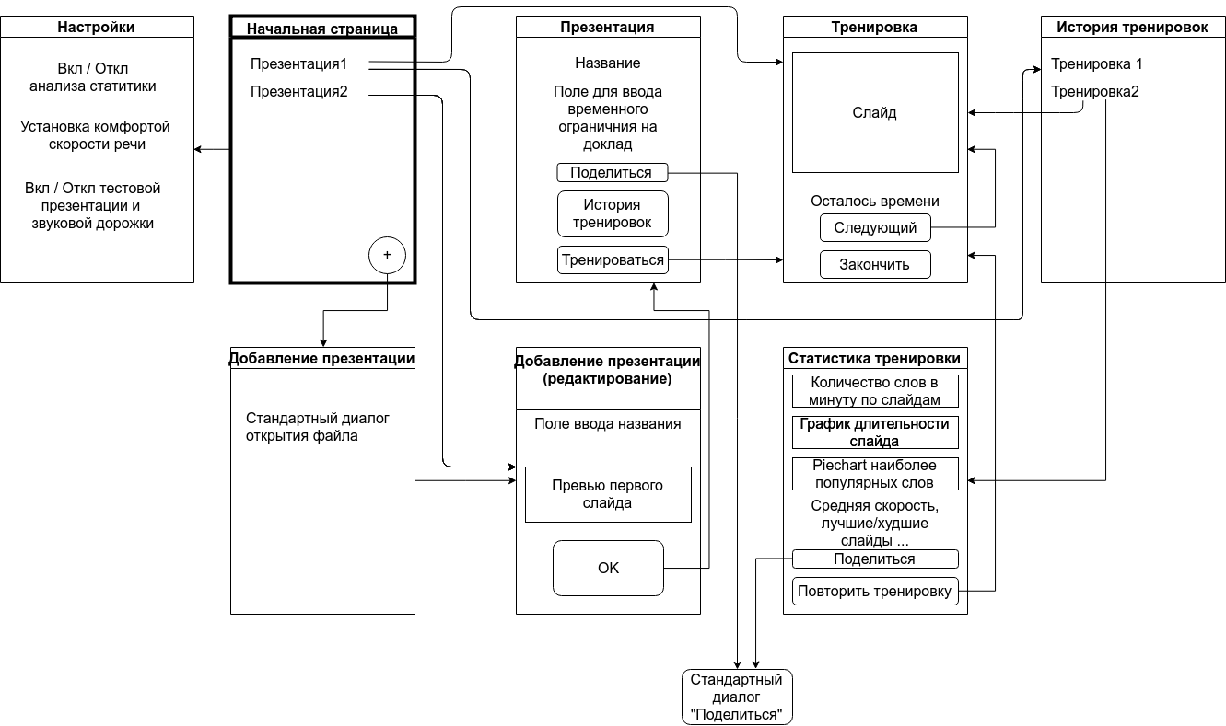

Рис. 1. Макет пользовательского интерфейса.

элементов управления, в рамках которого интерфейс был разбит на отдельные экраны (Activity), позволяющие работать с различными функциями приложения (Рис. 1).

Основным сценарием использования выступает добавление новой презентации и последующая тренировка:

1. Пользователь запускает приложение и перемещается на экран “Начальная страница”, отображающей список добавленных презентаций.
2. Пользователь нажимает на кнопку + (“Добавить”) и перемещается в стандартный диалог открытия файла из файловой системы Android.
3. Пользователь выбирает необходимый файл презентации и нажимает кнопку подтверждения выбора.
4. Пользователь переходит на экран “Добавление презентации (редактирование)”, где он может скорректировать название презентации для отображения в списке.
5. Пользователь нажимает кнопку подтверждения (“ОК”) и переходит на экран “Презентация”, где он может задать ограничение времени на тренировку (по умолчанию ограничение задается из расчета одна минута на слайд), просмотреть историю тренировок (если презентация уже была добавлена), поделиться результатом последней тренировки в социальных сетях, а также начать тренировку.
6. Если пользователь выбирает начало тренировки и нажимает “Тренироваться”, то он переходит к экрану тренировки, где ему отображается текущий слайд презентации с возможностью прокрутки. На данном экране пользователь тренируется в публичном выступлении - произносит слова речи для данной презентации, а также сменяет слайды.
7. После окончания тренировки пользователь переходит на экран “Статистика тренировки”, где ему доступны график скорости речи для каждого слайда, график времени доклада на каждом слайде, диаграмма наиболее часто используемых в речи слов, информация об общем затраченном времени и слайдах, где темп речи были максимально близок или далек от оптимального уровня.

Предложенный интерфейс позволяет обеспечить раздельную работу с мультимедиа-презентациями (интерфейсы добавления и редактирования презентаций), систематические тренировки за счет ведения истории тренировок (“История тренировок”), комплексное оценивание качества публичного выступления (“Статистика тренировки”), а также экспорт результатов тренировок в социальные сети, что позволяет осуществлять сторонний контроль за прогрессом подготовки к публичному выступлению.

## Архитектура приложения

В качестве принципа построения приложения была выбрана монолитная архитектура. Основные компоненты и подсистемы, а также способы их взаимодействия изображены на Рис. 2.

Основными компонентами являются:

1. Cлужба SpeechRecognition, отвечающая за непрерывное распознавание речи пользователя в процессе тренировки, привязку распознанного текста к конкретным слайдам, а также измерение времени доклада. Данная служба расширяет встроенную библиотеку распознавания речи SpeechRecognizer [15] дополнительной логикой, расширяющей диапазон длительностей обрабатываемых аудиофрагментов.
2. Модуль для работы с локальной СУБД SQLite [16] SpeechDatabase, реализующий интерфейсы для совместного хранения информации о различных тренировках и добавленных презентациях.

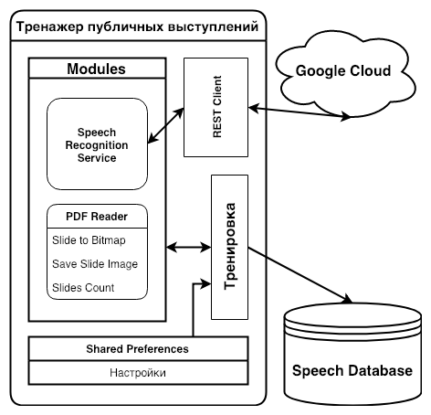Рис. 2. Архитектура приложения

## Исследование точности работы приложения

Для оценки возможности применения приложения была поставлена серия из пяти экспериментов по исследованию точности работы распознавания речи в рамках режима тренировки. В рамках экспериментов производилась имитация зачитывания речи доклада с помощью воспроизведения одноминутного фрагмента видео-лекции на русском языке “Архитектура ЭВМ. Введение в язык ассемблера” [17]. Данная лекция была выбрана, так как ее запись проводилась в специализированной студии, что позволяет исключить влияние внешнего шума на результаты эксперимента.

В рамках каждого эксперимента производилась фиксация текста, распознанного службой SpeechRecognition. В качестве контрольного образца использовался текст лекции, транскрибированный вручную и состоящий из 102 слов. С помощью сервиса сравнения текстов [18] распознанный и контрольный тексты сопоставлялись для вычисления следующих характеристик:

1. Количество нераспознанных слов – слова, присутствующие в исходном тексте и отсутствующие в распознанном.
2. Количество слов, распознанных неверно – слова, претерпевшие смысловые изменения во время распознавания.
3. Количество искаженных слов – слова, изменившие форму, но сохранившие смысл.
4. Количество новых слов – слова, которые присутствуют в распознанном тексте и отсутствуют в исходном.

Результаты вычисления критериев для каждого из экспериментов, а также средние значения показаны в Таблице 2.

Таблица II. Усредненные значения критериев качества распознавания

|  |  |  |  |  |
| --- | --- | --- | --- | --- |
| № | Не распознано слов | Слов распознано неверно | Искажено слов | Новых слов |
| 1 | 3 | 1 | 3 | 1 |
| 2 | 4 | 0 | 2 | 1 |
| 3 | 7 | 2 | 2 | 0 |
| 4 | 9 | 0 | 2 | 0 |
| 5 | 10 | 2 | 3 | 0 |
|  | 6,6 | 1,0 | 2,4 | 0,4 |

Результаты эксперимента показывают, что наиболее частыми ошибками являются пропуск слова при распознавании, а также искажения слов. При этом суммарно искажению подверглось менее 11% от общего текста, что меньше уровня избыточности русского языка, определенного теоретически как 70% [19], следовательно можно считать, что в результате распознавания сохраняется значимая составляющая текста, а значит дальнейший анализ распознанного текста позволяет делать выводы о его качестве.

# Заключение

В данной работе исследовалась возможность автоматизации развития ораторских способностей с помощью мобильных устройств. На основании обзора мобильных приложений по данной тематике было предложено Android-приложение тренажер публичных выступлений, обеспечивающее возможность автоматизированных самостоятельных систематических тренировок с комплексным оцениванием публичного выступления. Описана архитектура и алгоритмы, лежащие в основе приложения, а также проведено исследование точности работы приложения на модельных данных, показавшие принципиальную возможность для грубого оценивания качества публичных выступлений по аудиозаписям.

Дальнейшими направлениями данного исследования являются совершенствование процедуры калибровки алгоритмов оценки публичного выступление, а также изучение эффективности тренировок с помощью разработанного прототипа в рамках учебного процесса на кафедре МОЭВМ.

##### Список литературы

1. PowerPoint usage and Marketshare. URL: https://infogram.com/powerpoint-usage-and-marketshare-1gd0gmj9jyqo21q
2. Mobile Operating System Market Share Worldwide. URL: http://gs.statcounter.com/os-market-share/mobile/worldwide
3. Искусство оратора. URL:https://itunes.apple.com/ru/app/искусство-оратора/id635660091?l=en&mt=8
4. Скороговорки. URL:https://itunes.apple.com/ru/app/скроговорки/id1200893342?mt=8
5. Ораторское искусство: курсы и техники развития речи. URL:https://itunes.apple.com/ru/app/ораторское-искусство-курсы-и-техники-развития-речи/id430325410?mt=8
6. Тренер оратора. URL: http://itunes.apple.com/ru/app/тренер-оратора/id464049154?mt=8
7. Тренер оратора. Готовимся к выступлению. URL : https://itunes.apple.com/ru/app/тренер-оратора-готовимся-к-выступлению/id1022178692?mt=8
8. Скороговорун - Развитие речи. URL: https://play.google.com/store/apps/details?id=shavkunov.skorogovorun.lite&hl=en
9. Говорилло Развитие речи. URL: https://play.google.com/store/apps/details?id=com.vsquad.projects.govorillo
10. Публичные выступления. Руководство. URL:https://play.google.com/store/apps/details?id=com.thunkable.android.gunhunters1204.ManualRUS&hl=en
11. Публичное выступление, оратор. URL: https://play.google.com/store/apps/details?id=dev.belka.sovetorator&hl=en
12. Скороболтушки — скороговорки, развитие речи, стихи. URL: https://play.google.com/store/apps/details?id=org.flycraft.android.tonguetwisterslibrary&hl=en
13. Diction. URL: https://play.google.com/store/apps/details?id=appinventor.ai_gunhunters1204.Diction&hl=en
14. Android Public Speech Trainer. URL: https://github.com/OSLL/android_public_speech_trainer
15. Speech Recognizer. URL: https://developer.android.com/reference/android/speech/SpeechRecognizer
16. SQLite. URL: https://www.sqlite.org/index.html
17. Архитектура ЭВМ. Введение в язык ассемблера. URL: https://www.youtube.com/watch?v=BU7lX6ZoXgY&feature=youtu.be
18. Проверка степени схожести двух текстов. URL: http://backlinksmanager.ru/Utility/Sravnit-2-teksta.html
19. Ерохин, Евгений Алексеевич. Теория информации. - Москва : МИФИ, 1979. - 20 см. Ч. 1. - 1979. - 93 с. : ил.
20. Audio Record. URL: https://developer.android.com/reference/android/media/AudioRecord
21. Android Public Speech Trainer VoiceActivity. URL: https://github.com/OSLL/android_public_speech_trainer/blob/master/app/src/main/java/com/example/company/myapplication/VoiceAnalysisActivity.kt
22. Создание игр на LibGDX и Kotlin URL: https://youtu.be/YD7fP596dR4
23. Основы Kotlin.URL: https://youtu.be/ncUod5wGIek
24. 1000 и 1 способ применения. StepikURL: https://stepik.org/lesson/58116/step/2?unit=35811

Mobile Public Speaking Trainer

*Abstract*—The paper describes development of the mobile application for public speech trainings. For understanding requirements for such tool we performed a survey on existing IOS and Android mobile applications for solving similar tasks. Comparison shown that most of applications are public speech manuals and only two applications out of ten perform speech processing. New Android application for automated systematic public speech trainings was proposed. The application was developed using speech recognition technologies (Speech Recognizer), drawing and graph API (Canvas, MPAndroidChart) for representing and exporting training progress, SQLite database for storing progress. Speech recognition and text processing interfaces allows application user to determine most frequent words which makes possible to reduce share of excess words and to stay focused on speech topic. The application also allows user to determine speech speed and time on particular slides in order to keep up with time limit. For evaluation purpose experiments with public speaking were done. Quality of speech recognition in the application was measured as 90% in condition of low sound noise level which demonstrates possibility of the application usage for systematic public speech trainings without a teacher.

Keywords—speech analysis, public speech, Android